

项目管理体系文件
数据库设计说明书

编 撰 人：蒋世杰
审 核 人：
批 准 人：蒋世杰
批准日期：2019-02-28
保密级别：机密
文档版本：1.0.0

北京中软国际信息技术有限公司
版本历史
日期 | 版本 | 说明 | 作者
2019-02-27 | 0.0.1 | 创建文档 | 蒋世杰
2019-02-28 | 1.0.0 | 整合文档 | 蒋世杰
目 录
1. 引言 2
1.1. 编写目的 2
1.2. 背景 2
1.3. 术语 2
1.4. 参考资料 2
2. 总模型图及对象列表 3
2.1. 总模型图 3
2.2. 对象列表 4
2.2.1. 表列表 4
3. 表信息 4
3.1. 表1 4
3.2. 表2 4

引言

编写目的
数据库的设计是为了以后编码、测试以及维护阶段的后台数据的存储做准备。应用于系统开发前期，为后期数据库设计指引方向。
预期的读者：系统开发人员、系统测试人员和系统维护人员

背景
开发项目的名称：加班人才大数据平台分析网
数据库的名称：JBRdatabase
数据库系统：MySQL
任务提出者： 客户
用户：网页用户

术语
数据库（database）：用来保存系统数据的后台应用软件；
字段（field）：表中各个记录的名字；
表（table）：不同字段汇总成的集合。

参考资料
[1]《加班人才大数据平台分析网_项目计划》2019.02.26
[2]《加班人才大数据平台分析网_需求规格说明书》 2019.02.27
[3]《数据库原理及技术课程设计》钱雪忠 甸海驰 陈国俊 编著 清华大学出版社 2009-2-1
[4]《数据库设计说明书》（GB8567——88）

总模型图及对象列表

总模型图
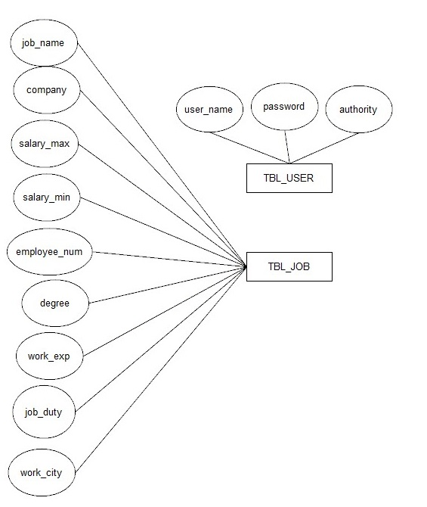

对象列表

表列表
表 1表清单
序号 | 中文名称 | 物理表名 | 备注
1 | 用户表 | TBL_USER
2 | 职位表 | TBL_JOB

表信息

表1
中文名称 |  | 用户表
物理表名 |  | TBL_USER
主键 |  | ID
业务主键 |  | 无（如果没有，请填“无”）
字段列表
序号 | 中文名称 |  | 列名 | 数据类型 | 主键 | 非空 | 外键
1 |  |  | ID | int | √
2 | 用户名 |  | user_name | varchar |  | √
3 | 密码 |  | password | varchar |  | √
4 | 权限 |  | authority | enum |  | √

表2
中文名称 |  | 职位表
物理表名 |  | TBL_JOB
主键 |  | ID
业务主键 |  | 无
字段列表
序号 | 中文名称 |  | 列名 | 数据类型 | 主键 | 非空 | 外键
1 |  |  | ID | int | √
2 | 职位名称 |  | job_name | varchar |  | √
3 | 单位 |  | company | varchar |  | √
4 | 薪资上限 |  | salary_max | int |  | √
5 | 薪资下限 |  | salary_min | int |  | √
6 | 学历需求 |  | degree | varchar
7 | 工作经验需求 |  | work_exp | varchar
8 | 工作城市 |  | work_city | enum |  | √
9 | 需求人数 |  | employee_num | int |  | √
10 | 岗位职责 |  | job_duty | text

